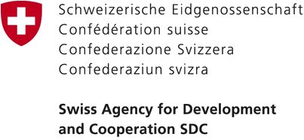

ДЕВЕТИ САСТАНАК
МРЕЖЕ НАЧЕЛНИКА ЗА УРБАНИЗАМ СКГО

петак, 30. новембар 2018. године

хотел М, булевар Oслобођења 56а, БЕОГРАД

ДНЕВНИ РЕД
10,30 – 11,00 | Регистрација учесника
11,00 – 11,10 | Отварање скупа  Ђорђе Станичић, генерални секретар СКГО  Ђорђе Милић, помоћник министра, Министарство грађевинасртва, соабраћаја и инфраструктуре
11,10 – 12,00 | Представљање измена и допуна Закона о планирању и изградњи - Ђорђе Милић, помоћник министра, МГСИ
12,00 – 12,15 | Примена Закона о планирању и изградњи и Закона о озакоњењу у граду Београду - Горан Весић, заменик градоначелника Београда
12,15 – 13,00 | Представљање измена и допуна Закона о озакоњењу објеката – Владан Дорић, МГСИ
13,00 – 13,30 | Пауза за кафу
13,30 – 14,00 | Модел одлуке о јавним расправама – примена на документе просторног планирања  - Марко Томашевић, СКГО  - Зоран Радосављевић, МГСИ
14,00 | Завршетак скупа, послужење

